出國報告（出國類別：其他）

2010年參加泰國TTAA國際旅展出國報告

服務機關：行政院國軍退除役官兵輔導委員會福壽山農場
姓名職稱：場長李清彬
派赴國家：泰國
出國期間：99年2月22日至3月1日
報告日期：99年5月6日

目 次
頁 次
壹：前言： 1
一、動機： 1
二、目的： 1
貳：活動過程： 1
一、 行程規劃： 1
二、活動項目： 2
1.客戶拜訪： 2
2.出席泰國曼谷TTAA國際旅展: 2
3.台灣觀光推廣說明會暨記者招待會: 2
4.考察泰國歷史文物之保護利用： 2
5.民俗藝文表演: 3
參、心得與建議 3
一、參與國際旅展，開括行銷管道，提升國際形象： 3
二、面對旅遊同事了解問題解決問題： 3
三、網路及 e化之應用，有利行銷計畫: 4
四、加強專業人員訓練，提升服務品質: 4
五、泰國人民來台簽證問題： 4
六、服務人員國際語言訓練： 4
七、加強基礎建設，環境整備以達永續經營之目標： 5
八、遊客總量管制問題： 5
肆、結語： 5
伍、附件 5

2010年參加泰國TTAA國際旅展出國報告

壹：前言：

一、動機：
泰國為亞洲地區重要觀光旅遊腠地，近年來該國經濟發展有成，國民所得之提升，其消費能力不容忽視，依據統計２００９年該國國民出國觀光人數已達500萬人次，故泰國市場之開發仍為交通部觀光局之重點目標;觀光局配合政府「觀光拔尖鉅航方案」之觀光政策推動，逐委由台灣觀光協會組團參加旅展。
本場有鑑於泰國華僑人數眾多，與國人連絡頻繁，且本場早期曾奉派參與泰國皇家計畫，協助開發泰北邊界之農業發展，當時派駐泰國之技術人員大多具有泰語能力，得其語言溝通之便，逐擬訂計畫，由場長率工作人員乙員參與本場之旅展，除推介本場相關旅遊賣點外，並介紹本會八大農場遊憩設施，尤以三高農場武陵、清境、福壽山等之旅遊資源，提升本會各遊憩區之國際知名度，吸引泰國觀光客蒞場旅遊。
二、目的：
1.直接拜訪專辦台灣旅遊之旅行社，了解市場需求。
2.參加旅展，於展場中發放本會八大農場摺頁等，並與參觀旅展之泰國人民等面對面溝通，說明各項旅遊資訊，加深泰國人民對本國之印象，進而達到宣傳之目的。
3.透過觀光推廣說明會暨記者招待會廣宣旅遊資訊。
4.考察泰國歷史文物之保護及利用。
5.提出心得、建議作為未來觀光發展之參考。

貳：活動過程：
- 行程規劃：
  - 2月22日：去程，華航C1-835班機至曼谷，住宿曼谷Cantara Grand。
  - 2月23日：上午拜訪客戶，下午第一場台灣觀光推廣說明會。
  - 2月24日：上午拜訪客戶，下午展場佈置，展攤整備。
  - 2月25日：展場開幕，發放旅遊宣導資料並應邀參加大會開幕典禮及記者招待會。
  - 2月26日：展場旅遊展示，發放旅遊宣傳資料。
  - 2月27日：展場旅遊展示，發放旅遊宣傳資料並出席第二場台灣旅遊產品說明會。
  - 2月28日：上午展場旅遊展示，發放旅遊宣傳資料，下午泰國舊皇官及玉佛寺參訪。
  - 3月1日：返程，華航C1－８３４班機回台。

二、活動項目：

1.客戶拜訪：
於2月23-24日上午由本次參展團鄧團長禹興先生帶領下分兩梯次前往拜訪專營旅台遊客之旅行社，本人分配參與第一梯次之行程，隨團拜訪「正好旅運有限公司」及「美麗華（泰國）旅行社有限公司」等，了解該兩公司在泰招攬泰國人民來台旅遊之情形，同時了解其需求，作為今後農場旅遊設施軟硬體改善之參考。

2.出席泰國曼谷TTAA國際旅展:
本次參加展團體共計21個單位，成員41位，會場由台灣觀光協會負責設置展攤，供各參展單位使用，各參展單位於展出期間(2月25~28日)派員進駐，除展出各單位旅遊賣點外，並發放相關宣傳資料，解說旅遊資訊並與參觀展場之泰國人員面對面溝通及答覆各項問題，參展期間發放本場暨本會八大農場摺頁等約3500份。

3.台灣觀光推廣說明會暨記者招待會:
本次展期內由台灣觀光發展協會舉辦觀光推展說明會及記者招待會共3場，說明會首先由交通部觀光局駐吉隆坡辦事處張富南主任介紹台灣觀光資源及重要景點，並強力推荐本年度觀光主題「旅行台灣，感動100」，次由各參展單位代表自我介紹觀光景點，提升本單位之知名度，會中並與旅行社業者當面溝通，推荐行程，於記者招待會中本人負責台灣休閒農場之介紹，強調自然生態環境及經營模式，並強烈推荐本會八大農場之特色，獲得曼谷中華日報等大篇幅之報導。
觀光推廣說明會中，張富南主任並代表觀光局頒發有功於拓展台灣旅遊之泰國旅行業者獎狀及致贈禮品，以感謝該等推廣台灣旅遊之辛勞，場面溫馨隆重，駐泰台北經濟文化辦事處烏代表並率相關人員出席，以示關切。

4.考察泰國歷史文物之保護利用：
本次利用旅展最後一天，發放文宣資料完畢後，前往參觀曼谷舊皇宮及玉佛寺；泰國皇帝浦美隆陛下勤政政愛民，深受全國百姓之尊榮，且皇室對泰國政治經濟發展有極大之影響力，舊皇宮原為皇室成員居所及辦公處所，新皇宮落成後，此地已成為曼谷地區重要觀光景點，內外陳設保有原貌，除有金碧輝煌之泰式建築外，整潔的御花園等各項設施在有制度的管理下，保持其莊嚴之氣魄，氣勢非凡，為至曼谷旅遊之國際觀光客必到之處，目前泰國人民可免費參觀，緬懷皇室之德政，國際觀光客則每人每次參觀門票費350泰銖，以支應維護管理費。
玉佛寺亦為曼谷地區具有歷史之佛教聖地，因泰國人民大多信奉佛教，本寺可謂「佛教之精神寶地」，其建築亦為「金碧輝煌」，是為泰國寺廟之代表作，參訪人士受其莊嚴的精神感召，個個均遵守該寺之規定，必須服裝整齊，並以謙誠之心造訪參拜，有其獨特之情景；玉佛寺與舊皇宮相鄰，參觀人士一票可參觀兩地，據說每年到訪者超過500萬人次。

5.民俗藝文表演:
參展團邀請國內十鼓文化村派其擊樂團在楊副團長有文先生率領下，團員5位及民俗藝人梁國揀、林耀煌老師等人，於參展期間多場次表演擊鼓等藝文活動，尤以開幕儀式中應邀至大會表演，其精彩的演出，鼓聲震撼全場，將台灣推上國際舞台，有效提升知名度。

參、心得與建議

一、參與國際旅展，開括行銷管道，提升國際形象：
會屬各農場遊憩區大多位處偏遠，尤以主力農場清境、福壽山、武陵等距離都會區除清境外均達3小時之車程，因涉聯外交通等不利因素，即使有相當不錯之景色、賣點佳，但目前國內經營國際觀光客之各大旅行社，在行程上尚未能將本會各遊憩區納入規劃，故國際觀光客尚屬有限，現況仍以國內旅客為主，誠屬可惜；本會各遊憩區擁有絕佳之自然景觀，具有獨特之人文、歷史特點，老兵文化、中央山脈的壯麗，動、植物之多樣性，這些都是國內外少見的特色，除具發展潛力，如何加強行銷，如何提升遊憩區之形象，均為當務之急，然透過旅展推介本會遊憩區之特色，形象，是為行銷之重要管道，另宜尋求國際媒體之發聲管道，加強行銷作為，同時藉由參展活動多了解國際旅遊業間之需求，達到宣傳與學習之效果，亦可因應需求而作為今後旅遊設施改善之參考。

二、面對旅遊同業了解問題解決問題：
目前國際觀光客自由行者尚屬少數，來旅遊之國際觀光客大多透過旅行社之服務，帶團觀光者為多，本次旅展會場所面對的大多為當地之人民，工作主題仍推介，說明遊憩區之景點特色，使其認識我們了解我們進而作為該等旅遊之參考，但拜訪各旅行業者，亦能真正了解各業者之需求及其行銷作為，在雙方相互配合下，有利服務品質之提升，有良好的口碑對往後之旅遊推展有利，以目前之情況除了加強行銷外，與旅行業者充分合作，乃提升營業績效之捷徑。

三、網路及 e化之應用，有利行銷作為:
於旅展觀光推廣說明會中，觀光局及參展單位大多於事前錄製宣傳短片，介紹全台個旅遊景點、地方特產，台灣之經建發展甚至傳統民俗藝術，參展單位則錄製其特色賣點影片，均有其獨特性，能立即展現其特色，而達到宣傳效果。
本次參展文宣品主要為會屬八大農場、本場摺頁及少量之DVD，摺頁雖有中英對照本，但沒有泰文版，對於泰國一般百姓而言，文字上之溝通尚有不足，反觀其他專業旅行社因係針對泰國市場而設，故其文宣資料幾乎均為中、英、泰對照版，在文宣品溝通上佔有優勢，且多數自備DVD影片，直接在手提電腦中秀出，具有現場感，在旅遊說明上，可達事半功倍之效，值得借鏡。
另因應e化時代之來臨，本會各遊憩區更應該重視網頁之製作，目前網路族群眾多，依據現場參觀民眾之反應，尤以喜愛自由行之族群對於網路資訊尤為重視，常因得到網路資訊後才決定其行程，故強化網路行銷、網頁製作、網路訂房系統，將是未來重點工作，更為因應國際化急需建置國際語言（至少為英、日語）之網站，強化國際宣傳及國際觀光客之服務。

四、加強專業人員訓練，提升服務品質:
「以客為尊」之服務態度應為觀光從業人員之基本心態，但也是最不容易做到之事，微笑之面容親切之問候，主動之服務及永遠不說「NO」的服務精神是必備的，這些常令人印象深刻；旅遊場所也永遠不能有第一線、第二線之分，個個都是服務員，這些均需依賴長時間之訓練；會屬各遊憩區雖對服務品質也非常重視，但較之觀光飯店尚有很大之改善空間，建議各遊憩區應多辦專業訓練以提升品質。

五、泰國人民來台簽證問題：
依據拜訪之旅行社，甚至展場泰人之反應，來台觀光之簽證手續煩雜而造成諸多不便，雖然外國人入境之管制有涉國家安全之考量，也有必要做適當之管制，但這些對於來台旅遊之泰國人民常造成困擾，目前外交說明已有放寬限制，對已有美、英國簽證者可享較鬆寬之申請手續，也可網路申請，但尚有不足，如能放寬到某時限內得以免簽證入境，相信更能吸引泰人來台觀光旅遊之興趣。

六、服務人員國際語言訓練：
語言乃相互溝通之重要工具，各國語言均不同，但目前國內之需求國際觀光客常用者為英、日語，會屬遊憩區現況雖以國內遊客為主，未來如達到國際化，工作人員之外語能力必須加強，本場現況雖具備英、日語簡易溝通能力，但僅有少數幾位，尚須擴大訓練以因應未來國際觀光客之需。

七、加強基礎建設，環境整備以達永續經營之目標：
會屬遊憩區環境有一定水準，但住宿環境為最弱的一環，勉強而言，武陵、清境賓館尚具有基本條件，其餘各場之設備尚有很大改善空間，如何強化住宿環境設施是為有待努力之工作，在規劃上更應有其主題性及獨特性，充份表現本身之優點，結合大自然之風貌特性，以營造國家級農林休閒遊憩區為目標，為永續經營作準備。

八、遊客總量管制問題：
此乃利用旅展之餘特參訪泰國曼谷舊皇宮及玉佛寺，其獨特之泰式建築、歷史文物之保存利用、管理制度，均留下深刻之印象、但因參觀民眾太多，顯得相當擁擠、雜亂，尤其玉佛寺參拜人士太多，參訪品質無形中降低是為可惜，反觀會屬各遊憩區，在超量接納遊客下，服務品質也一定降低，故總量管制有其必要性，建議各遊憩區應作周詳之規劃以其本身之設施估算最大之承載量以維持服務品質。

肆、結語：
觀光休閒產業之發展除應具備其特色外，如何自我包裝，如何行銷，如何提升知名度均為產業發展之重點，故整體宣傳，文宣準備非常重要，以往會屬遊憩區作為均非常保守，近年來在各級長官指導及支持下，主動走向群眾，參加各類國內、外旅展，主動積極提升知名度，在國內休閒產業中已佔重要地位，業績已逐漸成長中，為因應旅遊潮流，了解市場、開發市場提升軟、硬體設施，提升服務品質，加強從業人員專業訓練及國際化之精進均採主動作為，相信在全體工作人員努力下必有一番作為，提升競爭力為首要工作，進而達到永續經營之最終目標。

伍、附件
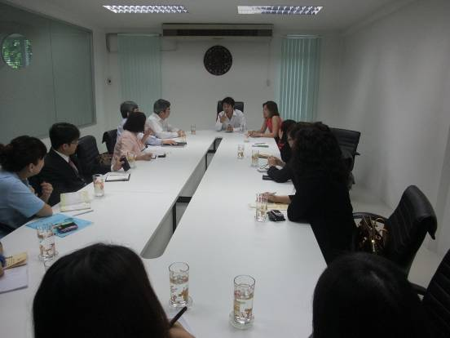
拜訪正好旅行社研討會議
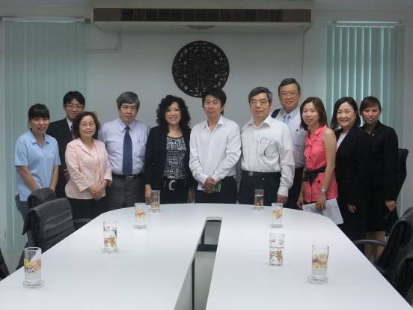
團員與正好旅行社徐董事長會後合影
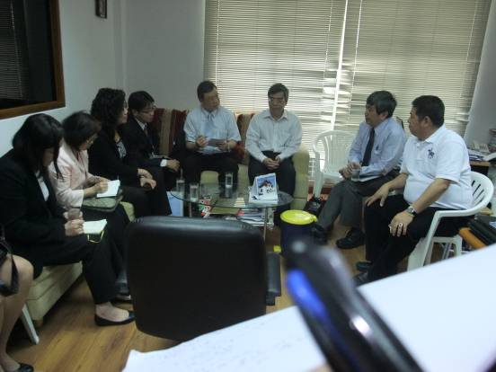
拜訪美麗華旅行社研討會議
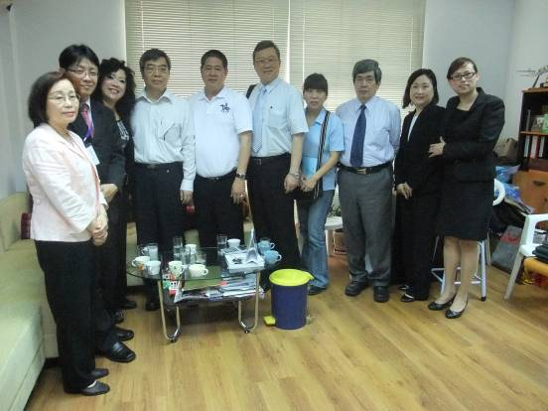
團員與美麗華旅行社周董事長會後合影
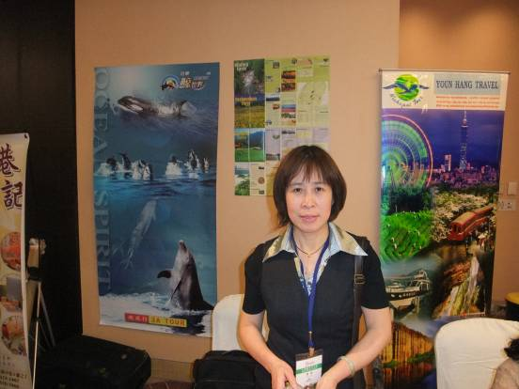
觀光推廣會場
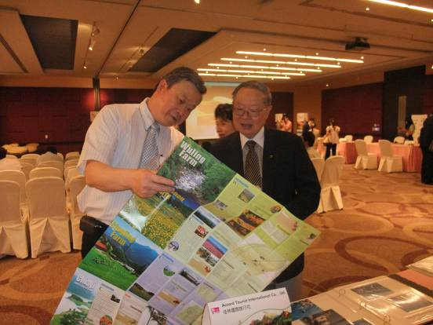
李場長於觀光推廣會前向李朝文顧問解說八大農場旅遊
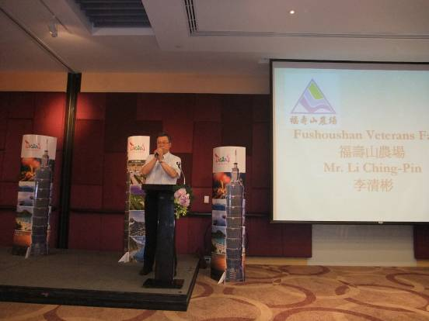
觀光推廣說明會李場長以泰語介紹農場旅遊
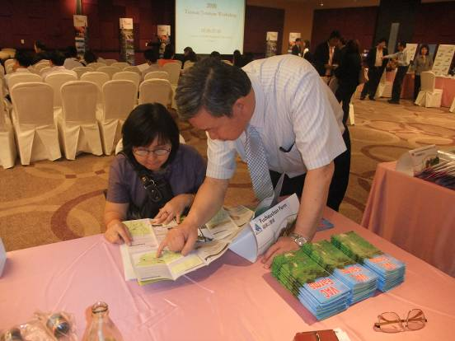
觀光推廣會李場長向觀光業者說明八大農場旅遊
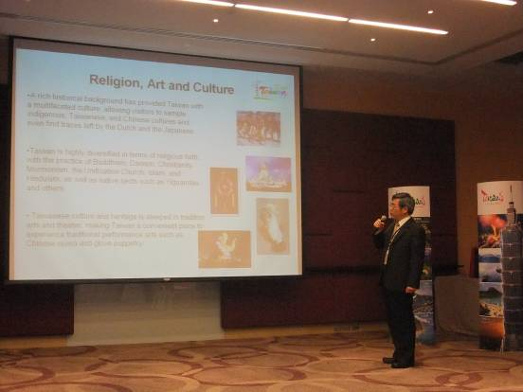
觀光局駐吉隆坡辦事處張富南主任解說台灣旅遊
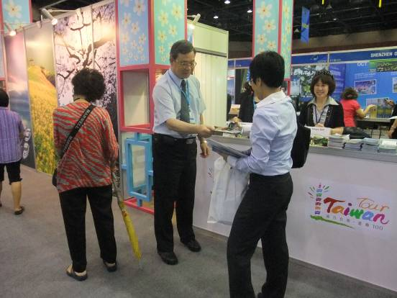
展場發放本會觀光摺頁之情形
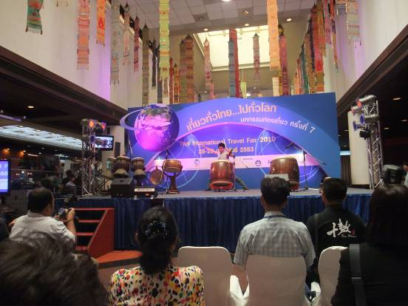
開幕式中十鼓擊樂團表演
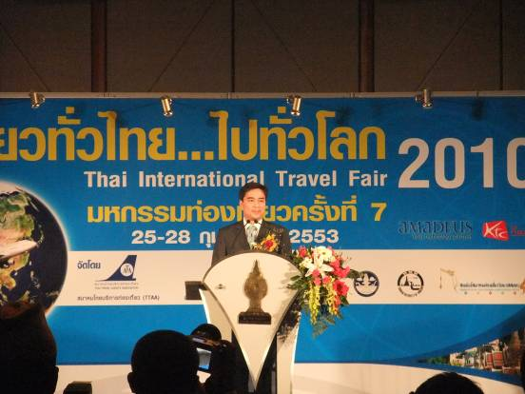
開幕式中泰國總理阿披實蒞場致詞
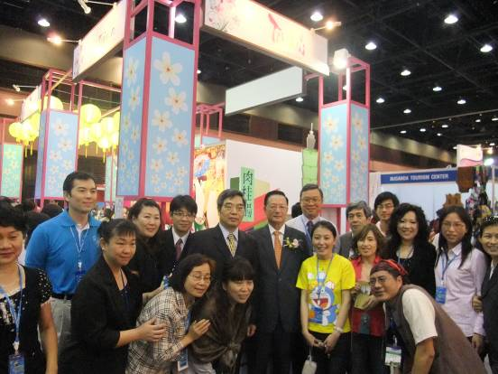
駐泰台北經濟辦事處烏元彥代表蒞場參觀與團員合影
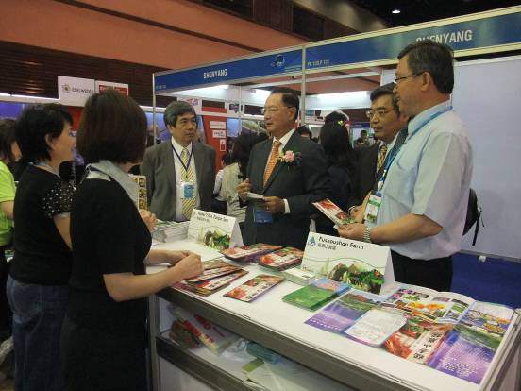
烏代表至展場參觀
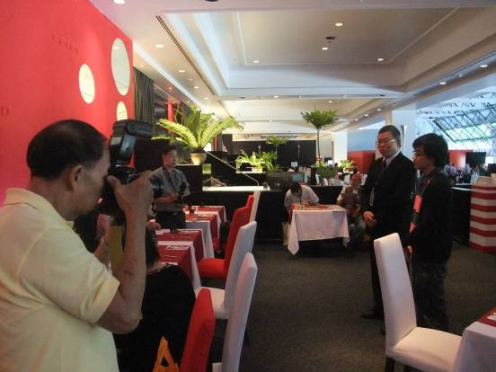
記者招待會中李場長以泰語介紹台灣休閒農場發展
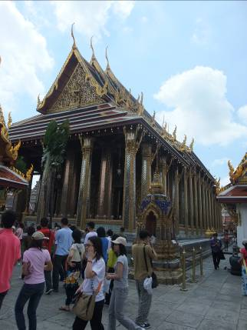
玉佛寺建築與參觀人潮
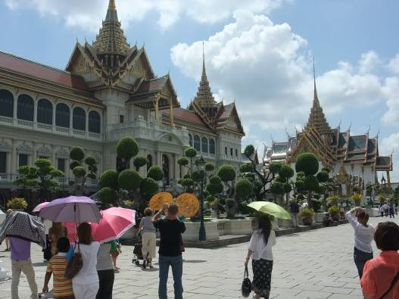
舊皇宮外貌與參觀人潮
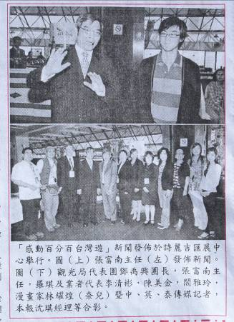
泰國中華經濟日報報導
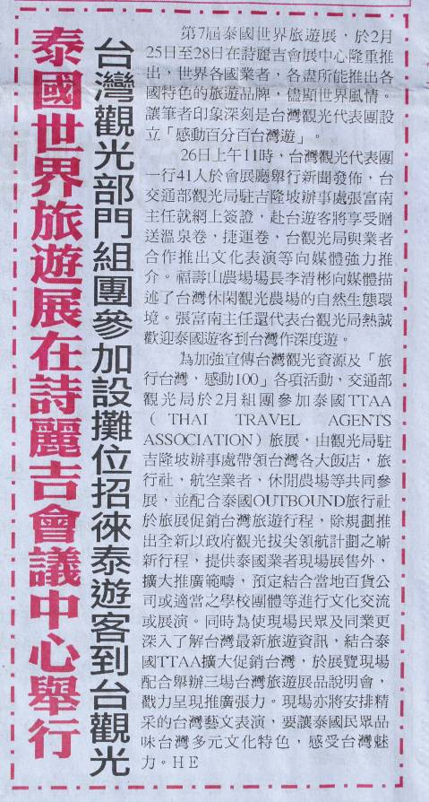
泰國中華經濟日報報導
系統識別號：C0990……
行政院及所屬各機關出國報告提要
頁數：17 含附件：☑是□否
出國報告名稱：參加2010年泰國TTAA國際旅展出國報告
出國計畫主辦機關：行政院國軍退除役官兵輔導委員會福壽山農場
出國人員姓名/服務機關/單位/職稱/電話：
1. 李清彬/行政院國軍退除役官兵輔導委員會/福壽山農場/場長/04-25980299
出國類別：□1.考察 □2.進修 □3.研究 □4.實習 ☑5.其他：參加旅展暨觀光推展活動
出國地區：泰國
出國期間：民國99年2月22日－民國 99年3月1日
報告日期：民國99年5月6日
分類號/目:
關鍵詞：TTAA、國際旅展、退輔會、旅行台灣，感動100、玉佛寺
內容摘要：
一、泰國為亞洲地區重要觀光旅遊腠地，近年來該國經濟發展有成，國民所得之提升，其消費能力不容忽視，依據統計２００９年該國國民出國觀光人數已達500萬人次，故泰國市場之開發仍為交通部觀光局之重點目標;觀光局配合政府「觀光拔尖鉅航方案」之觀光政策推動，逐委由台灣觀光協會組團參加旅展。
二、本場有鑑於泰國華僑人數眾多，與國人連絡頻繁，且本場早期曾奉派參與泰國皇家計畫，協助開發泰北邊界之農業發展，當時派駐泰國之技術人員大多具有泰語能力，得其語言溝通之便，逐擬訂計畫，由場長率工作人員乙員參與本場之旅展，除推介本場相關旅遊賣點外，並介紹本會八大農場遊憩設施，尤以三高農場武陵、清境、福壽山等之旅遊資源，提升本會各遊憩區之國際知名度，吸引泰國觀光客蒞場旅遊。
三、本報告提出8 項心得建議作為退輔會會屬遊憩區在推展觀光工作上之參考，包括：
開拓行銷通路，提升國際形象；面對旅遊同業了解問題解決問題；網路及 e化之應用，有利行銷作為；加強專業人員訓練，提升服務品質；泰國人民來台簽證問題；服務人員國際語言訓練；加強基礎建設，環境整備以達永續經營之目標；遊客總量管制問題。

